依赖库StringUtils使用文档说明

## 1. 背景

StringUtils是一个Java工具类，提供了一系列字符串处理的方法，包括生成随机字符串、截取子字符串、移除HTML标签、判断是否为有效数字以及字符串反转等功能。

示例效果如下：

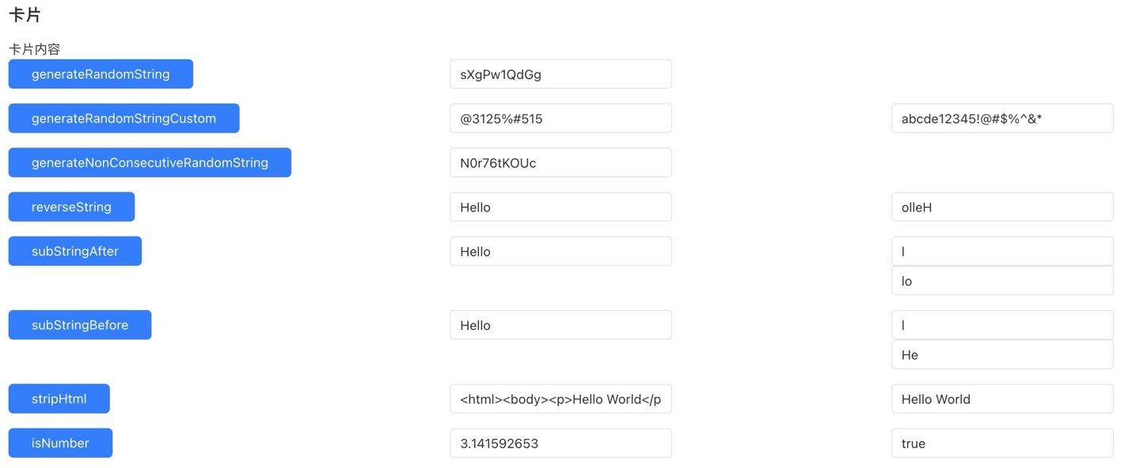

## 2. 依赖库方法

* **generateRandomString**: 生成随机字符串，包含大小写字母和数字的字符集。
  + **入参**：
    - **len** (int): 字符串长度。
  + **出参**：
    - **String**: 生成的随机字符串。
* **generateRandomStringCustom**: 使用自定义字符集，生成指定长度的随机字符串。
  + **入参**：
    - **len** (int): 字符串长度。
    - **CustomCharacterSet** (String): 自定义字符集。
  + **出参**：
    - **String**: 生成的随机字符串。
* **generateNonConsecutiveRandomString**: 生成随机字符串，包含大小写字母和数字的字符集，且相邻字符不能相同。
  + **入参**：
    - **len** (int): 字符串长度。
  + **出参**：
    - **String**: 生成的随机字符串。
* **subStringAfter**: 返回原始字符串中匹配给定子字符串后的剩余部分。
  + **入参**：
    - **origin** (String): 原始字符串。
    - **needle** (String): 给定子字符串。
  + **出参**：
    - **String**: 匹配子字符串后的剩余部分。
* **subStringBefore**: 返回原始字符串中匹配给定子字符串之前的剩余部分。
  + **入参**：
    - **origin** (String): 原始字符串。
    - **needle** (String): 给定子字符串。
  + **出参**：
    - **String**: 匹配子字符串之前的剩余部分。
* **stripHtml**: 移除HTML标签。
  + **入参**：
    - **html** (String): 包含HTML标签的字符串。
  + **出参**：
    - **String**: 移除HTML标签后的字符串。
* **isNumber**: 判断输入字符串是否是有效数字。
  + **入参**：
    - **str** (String): 待判断的字符串。
  + **出参**：
    - **boolean**: 如果是有效数字返回true，否则返回false。
* **reverseString**: 反转字符串。
  + **入参**：
    - **str** (String): 待反转的字符串。
  + **出参**：
    - **String**: 反转后的字符串。

## 3. 示例

### 3.1 引入依赖库

在依赖库管理导入StringUtils依赖库

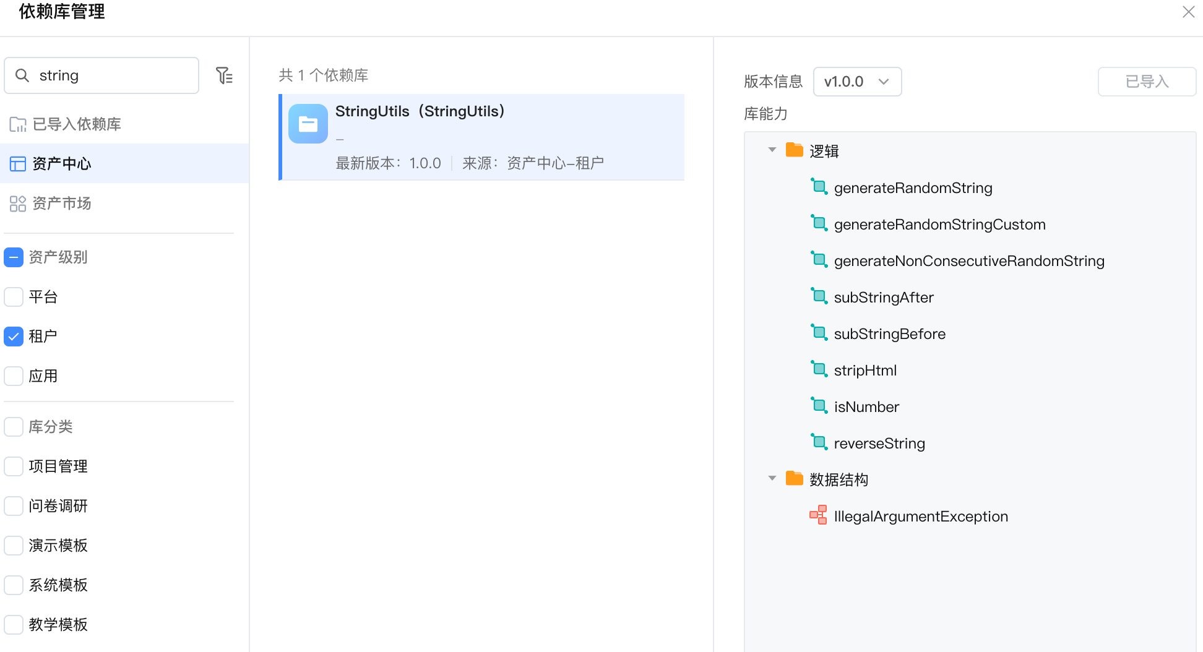

### 3.2 页面绑定及调用依赖库示例

页面上新建局部变量并绑定到表单输入项中。

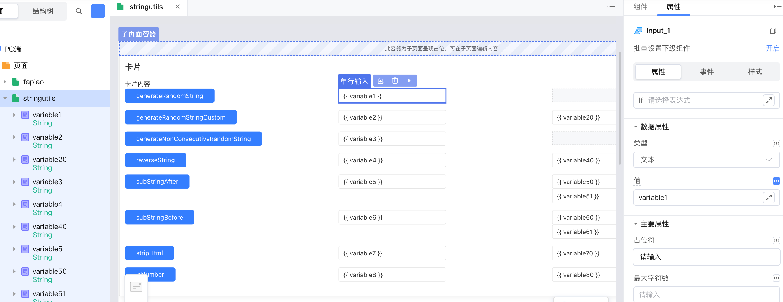

新增按钮并添加click事件

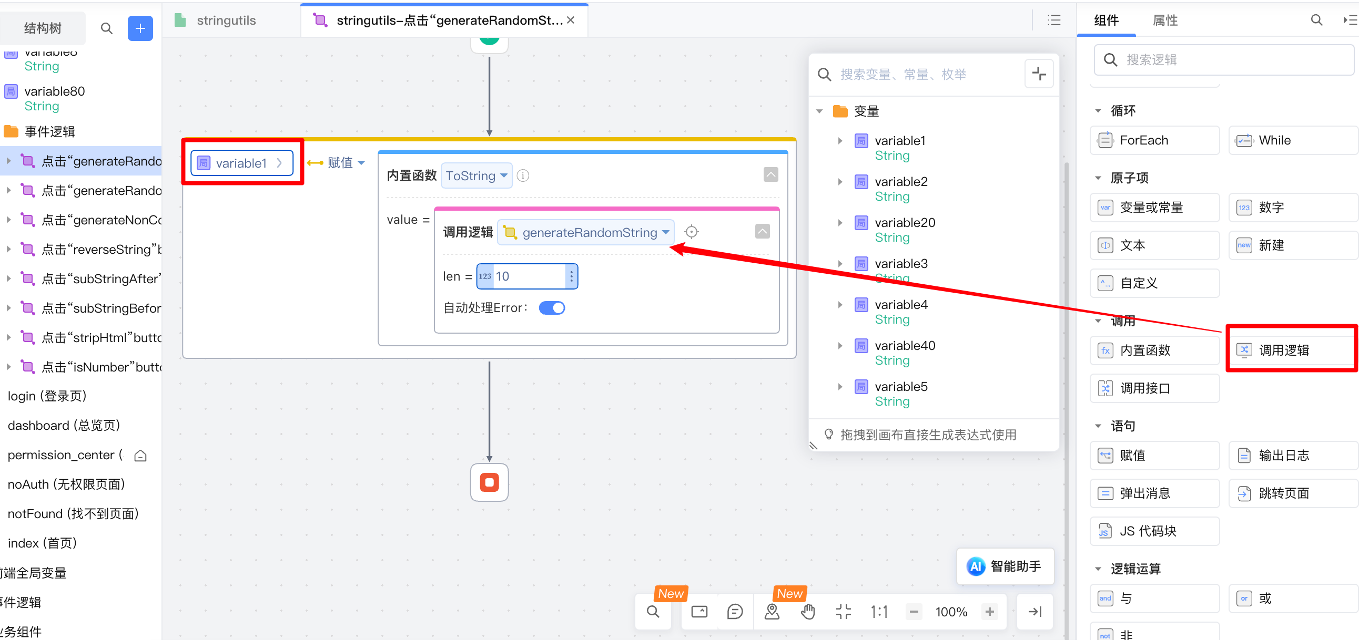

事件中调用逻辑选择StringUtils中的generateRandomString，并填写参数（参数也可绑定到前端表单项），将返回值使用内置函数ToString后赋值给变量variable1。